Jeudi 27 janvier : Classe de CE2 - Corinne
Temps estimé | Matière / Sujet | Matériel nécessaire | Activité / aide et conseils
10 min | Orthographe | Liste n°15 : mots d’orthographe  Ardoise | Activité : Je continue à mémoriser les mots de la semaine : Liste n°15 – Le féminin des noms  une élève, une cliente, une inconnue, une louve, une musicienne, une étrangère, une sorcière, l’institutrice, la directrice, la doctoresse, la nageuse, madame, une artiste
15 min | Orthographe | Fiche | Activité : Fiche sur le féminin des noms.  Conseils : Mémo F44  Fiche en bas de page.
15 min | Grammaire | Mémo  Cahier du soir | Activité :  Recherche dans le texte les déterminants, puis classe-les dans le tableau.  Chaque jour, Arnaud déjeunait dans la cuisine avec sa mère qui lui préparait ce petit-déjeuner qu’il aimait tant : une brioche avec de la confiture. Quand sa mère lui tournait le dos, Arnaud s’empressait de tremper sa cuillère dans le pot. Quelle confiture préférait-il ? Sans doute, celle à la fraise !  Articles définis Articles indéfinis Déterminants possessifs Déterminants démonstratifs  Correction de l’exercice en bas de page.
10 min | Grammaire | Fiche « Tatie Zoé » | Activité : Avec un crayon de couleur, colorie le bon déterminant.  Conseils : Regarde bien le nom qui suit pour savoir si ton déterminant doit être MASC SING, FEM SING, MASC SING ou FEM PLUR. Respecte bien les accords !  Fiche en bas de page.
10 min | Grammaire du verbe | Mémo  Cahier du soir ou ardoise  Ordinateur | Activité : Découvre les verbes POUVOIR, VOULOIR et VOIR dans ton Mémo F36.  Entraine-toi à les écrire pour les mémoriser, puis si tu le peux sur le site : https://www.logicieleducatif.fr/indexce2.php  Clique sur le verbe que tu veux travailler et sur le temps. Décoche le présent.
5 min | Jeu du furet | Chronomètre | Activité : Tu vas compter à voix haute pendant 3 minutes. Tu vas donc avoir besoin d’un chronomètre. Tu peux faire cette activité avec un de tes parents, un frère ou une sœur. Ils peuvent compter avec toi, chacun à son tour.  Jeu du furet : Compter de 5 en 5 à partir de 1 000.  Conseil : Note ensuite ton dernier nombre dit. Demain, tu essayeras d’améliorer ton score.
15 min | Calcul mental | Ordinateur | Activité : Mémorisation des tables x6 et x7 avec l’aide du Mémo M31.  Je m’entraine sur mon ardoise. J’écris les tables dans l’ordre, puis dans le désordre. Je n’écris que les résultats et je dois retrouver le calcul.  Si je le peux : https://www.tablesdemultiplication.fr/spuq-ballons.html  Je clique sur la table x6 et x7. Je commence par le niveau « facile », puis « difficile ».
15 min | Calculs | Cahier de brouillon | Activité : Poser et calculer les opérations en colonnes.  653 x 4 = 780 x 5 = 657 x 6 =  Correction en bas de page.
20 min | Littérature | L’enfant bleu | Activité : Associe l’image avec le texte pour reconstituer l’histoire de « L’enfant bleu ».  Etiquettes en bas de page.  Une fois, l’histoire reconstituée, entraine-toi à lire l’histoire dans ta tête, puis à voix haute.
Corrections des exercices :  Grammaire :  Chaque jour, Arnaud déjeunait dans la cuisine avec sa mère qui lui préparait ce petit-déjeuner qu’il aimait tant : une brioche avec de la confiture. Quand sa mère lui tournait le dos, Arnaud s’empressait de tremper sa cuillère dans le pot. Quelle confiture préférait-il ? Sans doute, celle à la fraise !  Articles définis Articles indéfinis Déterminants possessifs Déterminants démonstratifs  la , la, le, le, la une, sa, sa, sa ce, |  |  |  | Calculs posés :  653 x 4 = 2 612 780 x 5 = 3 900 657 x 6 = 3 942

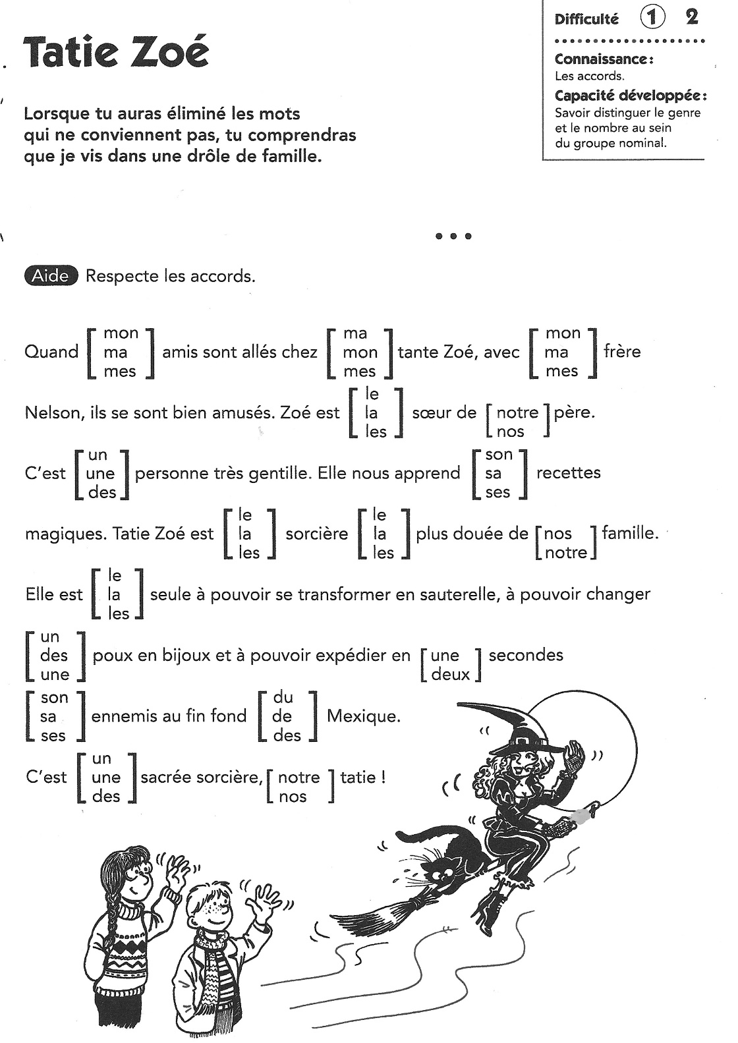
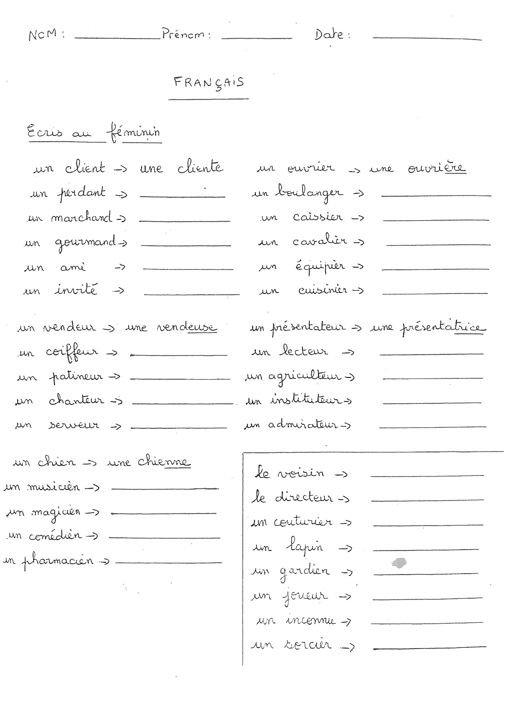
Associe le texte et l’image. Puis remets l’histoire dans l’ordre.

La tribu chasse Amma qui n'a pas bien surveillé le feu. | Cet enfant est extraordinaire. Grâce à lui, cette année est magique pour la tribu. | Elle découvre l'enfant bleu blotti dans la grotte. | Mais c'est Rourk que Rahag a blessé gravement.
Arok accepte le retour d'Amma et de Rourk dans la tribu. | Arok, vieux chef d'une tribu d'hommes préhistoriques, refuse de quitter le nord, il veut y rester jusqu'à la fin de ses jours. | Une nuit, Rahag est de garde. Il a très froid et très faim. Il croit voir un animal qu'il blesse. | Enfin Arok décide de quitter le nord. Du ciel, Rourk va les guider.
Amma est triste parce que Rahag a rendu l'enfant à ses parents. | Cependant, il est triste, il espère le retour de ses parents. | Alors qu'elle doit surveiller le feu, Amma voit une lueur bleue descendre du ciel.
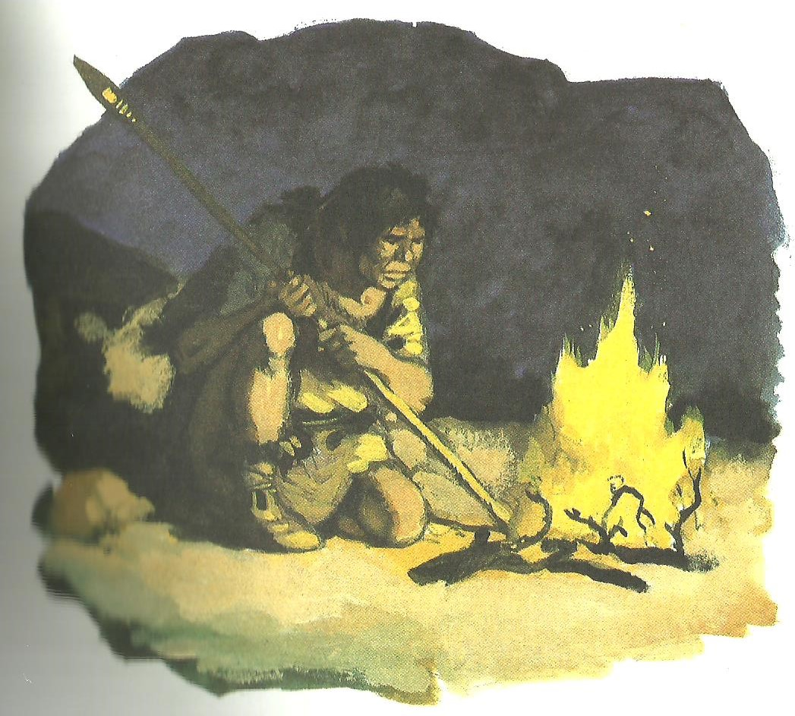
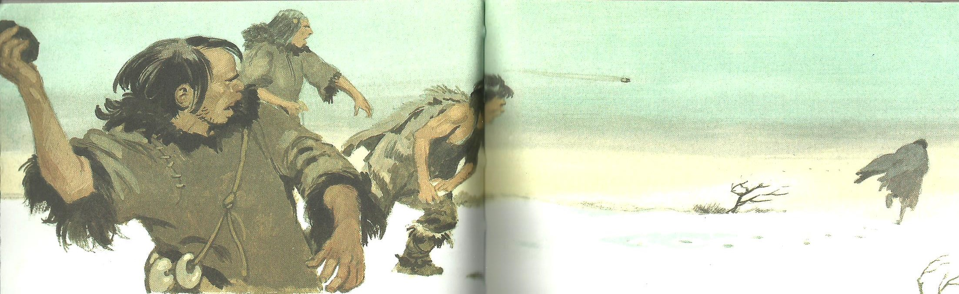
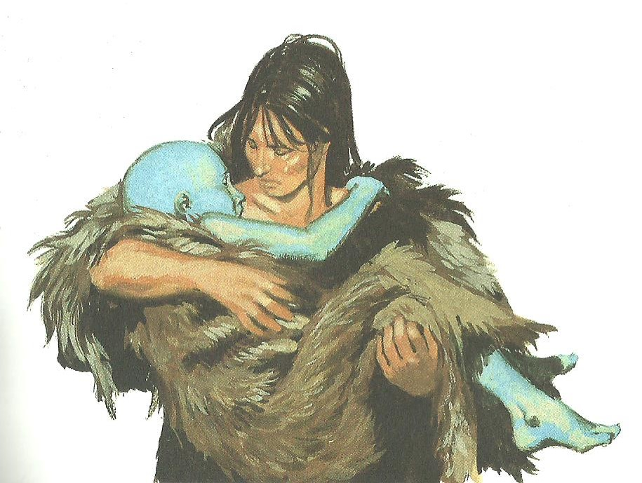
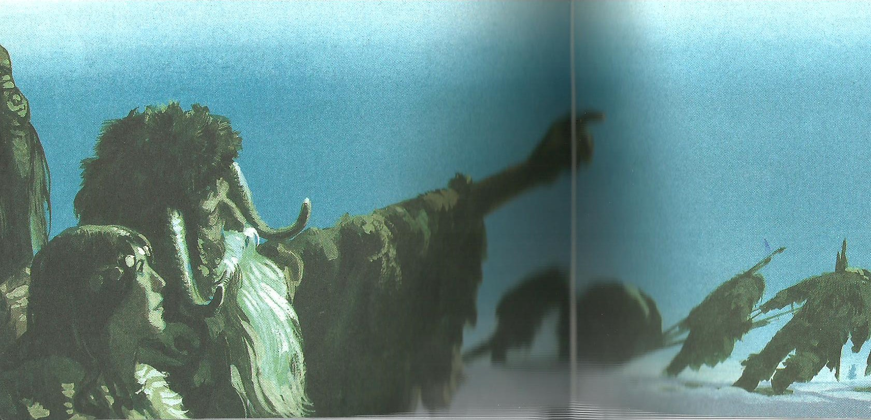
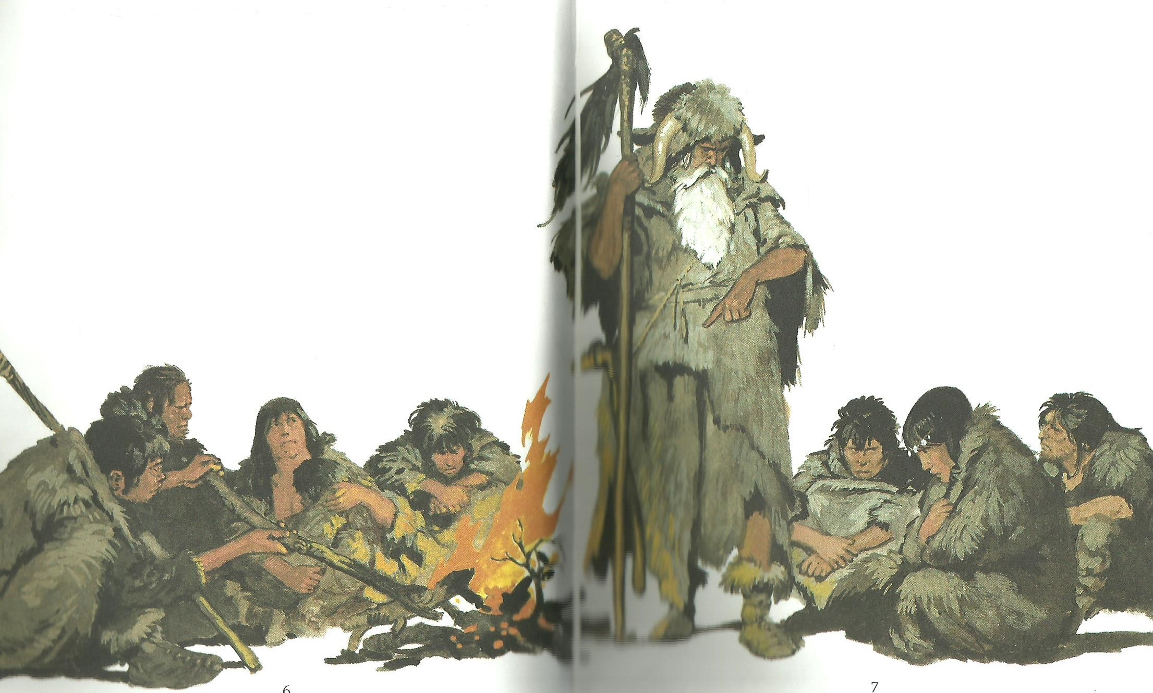
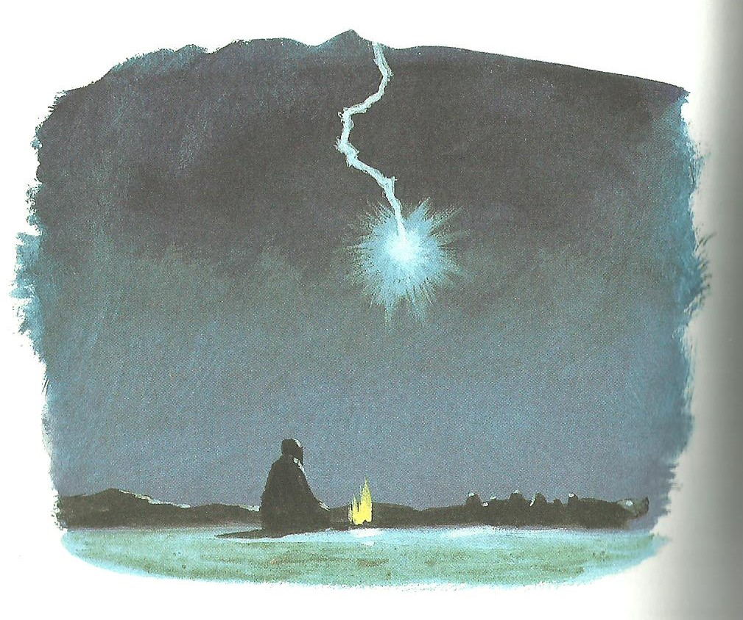
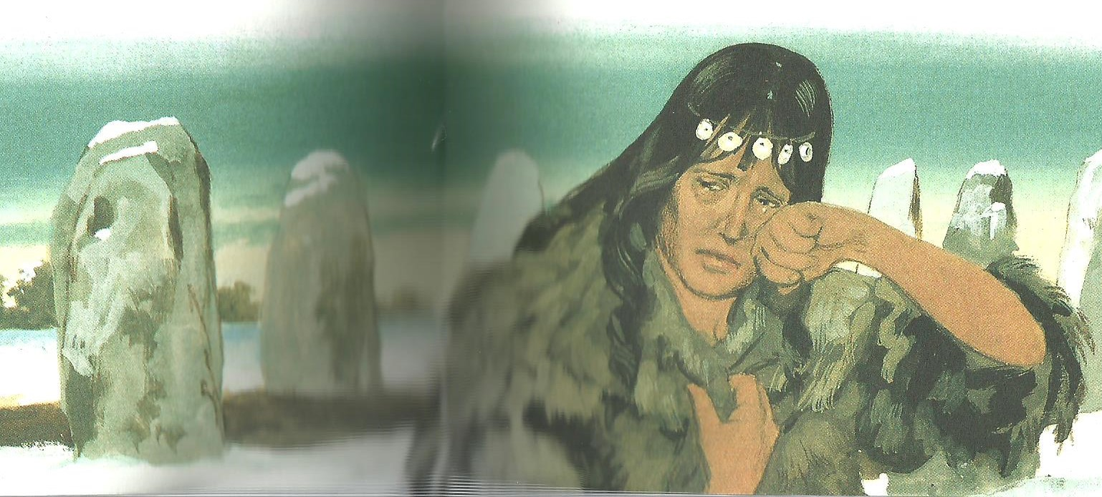
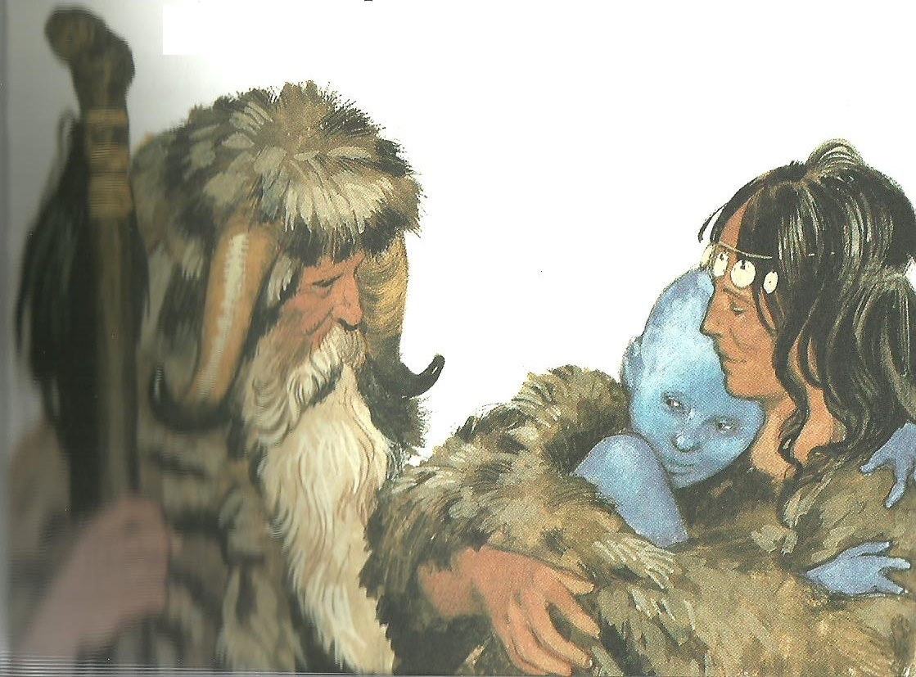
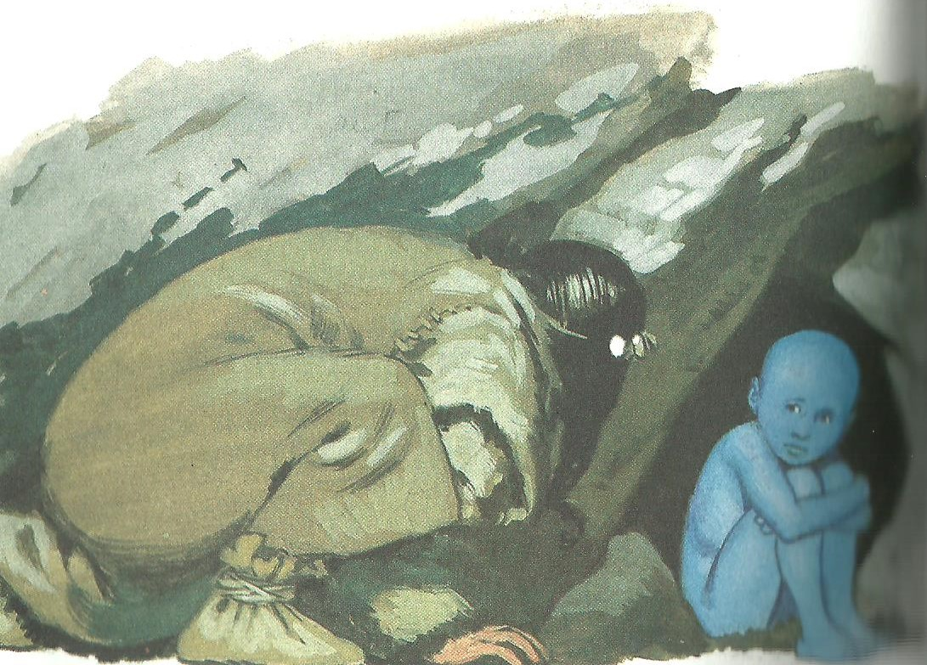

Vendredi 28 janvier : Classe de CE2 - Corinne
Temps estimé | Matière / Sujet | Matériel nécessaire | Activité / aide et conseils
30 min | Exercices de réinvestissement  Français  et  Mathématiques | Cahier du soir dans la pochette rouge  Mémo | Activité : Sur ton cahier du soir, en respectant la présentation du cahier jaune, place des petits points en sautant des lignes au crayon à papier. Ecris la date du jour, la matière à 5 carreaux, puis la consigne en noir.  Orthographe : Dictée n°15  Ecris le féminin des noms suivants.  un étranger, un directeur, un loup, un musicien, un nageur, un sorcier, monsieur, un élève, un docteur, un inconnu, un client, un artiste, un instituteur  Lexique :  Classe les mots dans deux colonnes : mots génériques et mots spécifiques.  un voilier, une poule, une tulipe, un pays, rouge, un bateau, un chat, le Maroc, une fleur, une couleur, un paquebot, un animal, jaune, la France, une jacinthe  Calculs posés :  Je pose en colonnes et je calcule.  14 567 + 12 854 = 9 640 – 3874 = 147 x 5 = Correction en bas de page
25 min | Lexique | Ordinateur  Mémo | Activité : Regarde la vidéo sur Les synonymes (sur le site de l’école), puis lis la règle F64 du Mémo et fais l’exercice en bas de page.
15 min | Grammaire du verbe | Cahier du soir  Mémo | Activité : Conjugue les verbes suivants à la personne demandée.  aller 3ème pers du plur, faire 1ère pers du sing, dire 2ème pers du plur, venir 1ère pers du sing, prendre 2ème pers du sing, pouvoir 1ère pers du plur, vouloir 3ème pers du sing, voir 2ème pers du plur, avoir 1ère pers du plur, être 3ème pers du plur  Conseils : Si tu as besoin, relis ton Mémo : F33, F34, F35 et F36  Correction en bas de page.
5 min | Jeu du furet | Chronomètre | Activité : Tu vas compter à voix haute pendant 3 minutes. Tu vas donc avoir besoin d’un chronomètre. Tu peux faire cette activité avec un de tes parents, un frère ou une sœur. Ils peuvent compter avec toi, chacun à son tour.  Jeu du furet : Compter de 5 en 5 à partir de 1 000.  Compare ton score avec celui d’hier.
15 min | Calcul mental | Mémo  Ordinateur | Activité : Revoir les tables d’addition : +1 à +9.  Si je le peux : https://educatifenfants.com/cp/9-tables-addition-1-10  Il faut mettre le bon poisson dans le panier.
20 min | Géométrie | Feuille de papier blanc  Outils de géométrie | Activité : Trace des carrés, des rectangles, des triangles quelconques et des triangles rectangles. Sur du papier uni.  Conseils : Utilise tes outils de géométrie.
Corrections des exercices :  Orthographe : Dictée n°15  Ecris le féminin des noms suivants.  une étrangère, une directrice, une louve, une musicienne, une nageuse, une sorcière, madame, une élève, une doctoresse, une inconnue, une cliente, une artiste, une institutrice  Lexique :  Classe les mots dans deux colonnes.  Mots génériques Mots spécifiques  un voilier une poule une tulipe rouge un chat le Maroc un paquebot jaune la France une jacinthe un pays un bateau une fleur une couleur un animal  Calculs posés :  Je pose en colonnes et je calcule.  14 567 + 12 854 = 27 421 9 640 – 3874 = 5 766 147 x 5 = 735 |  |  |  | Grammaire du verbe :  aller 3ème pers du plur : ils allaient  faire 1ère pers du sing : je faisais  dire 2ème pers du plur : vous disiez  venir 1ère pers du plur : nous venions  prendre 2ème pers du sing : tu prenais  pouvoir 1ère pers du plur : nous pouvions  vouloir 3ème pers du sing : il voulait  voir 2ème pers du plur : vous voyiez  avoir 1ère pers du plur : nous avions  être 3ème pers du plur : ils étaient

